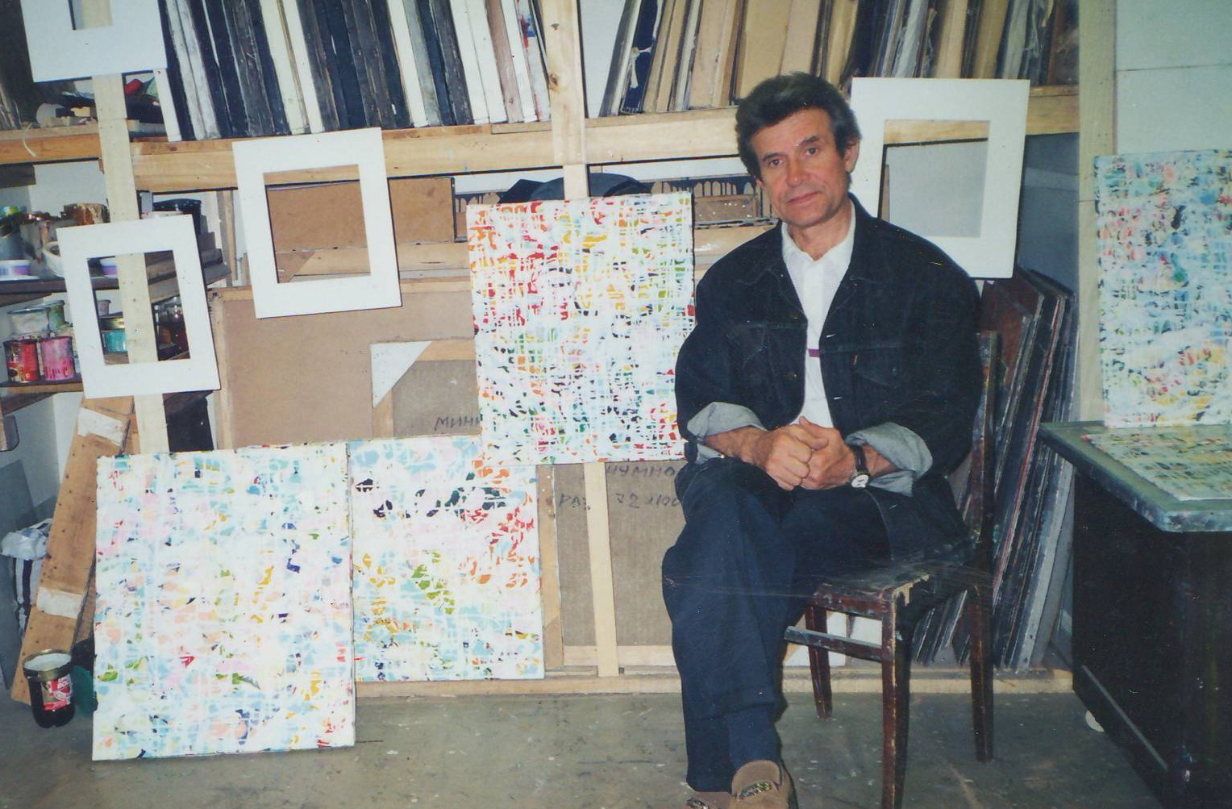
Я Б В ХУДОЖНИКИ ПОШЁЛ, ПУСТЬ МЕНЯ НАУЧАТ…
Любая школа – живой, очень сложный организм, где бьётся множество сердец. Это детские сердца, сердца их родителей, и, конечно, преподавательские сердца. Жизнь в художественной школе имеет свои особенности и состоит из освоения разнообразных техник рисунка и живописи, основ композиции, пленэров, просмотров, участия в конкурсах и выставках, а ещё и всевозможных мастер-классов, чаепитий, путешествий, поездок в театры, походов в музеи и многих других интересных событий.
Лучшие рисунки обучающихся в детской художественной школе № 1 имени И.И. Шишкина детей украшают стены крупных торговых центров, детской поликлиники, городского Дворца Культуры.
В нашей школе работают преданные делу, неравнодушные преподаватели, которые вкладывают в своих воспитанников частицы своих душ, формируя из каждого творческую личность. Наряду с уважаемыми ветеранами, проработавшими в нашей школе более 30 лет, как например Тамара Владимировна Черёмухина, увлечённо и по-настоящему профессионально трудятся молодые преподаватели – Мочалова Т.И., Власова Н.В., Артамонова А.Г., Парамонова Е.Н. Это, видно, про таких давным-давно китайский философ Конфуций сказал: «Выбери дело по душе и тебе не придётся работать ни одного дня в своей жизни»!
Гордостью школы являются выпускники, продолжившие учёбу по профилю и работающие в сфере искусства. Славу школе приносят сегодняшние ученики, победители олимпиад и конкурсов. Любой ребёнок, совмещающий учёбу в двух школах одновременно, достоин похвалы за усердие, трудолюбие. Витражи, портреты близких, натюрморты, пейзажи, батик, изготовленные своими руками, наверняка украшают интерьеры жилищ наших учеников. Не все становятся художниками, дизайнерами, но полученные в нашей школе знания не напрасны. Наши дети «запрограммированы» на созидание и творчество.
История первой в Елабуге детской художественной школы началась в далёком 1972 году с лёгкой руки Зиннура Миннахметова, молодого выпускника Казанского художественного училища имени Н.И. Фешина. Первый год занятия проводились в актовом зале детской музыкальной школы № 1в двух группах – в первую и вторую смену. С 1973 года художественная школа располагается в здании городской больницы первой половины ХIX века, являющимся на сегодняшний день памятником архитектуры республиканского значения. Поначалу помещение, где отсутствовали все блага цивилизации, приходилось делить с санэпидемстанцией. Создание базы школы, микроклимата коллектива – всё когда-то начиналось с нуля.
Чем только не приходилось заниматься директору школы З.М. Миннахметову! Какие интересные кукольные спектакли ставили к Новому году совместными усилиями преподаватели художественной и музыкальной школ! Сами мастерили кукол, готовили декорации, шили костюмы, озвучивали кукол. И дети, и преподаватели всё своё свободное время проводили в родной, любимой «художке».
Очень тепло вспоминают учащиеся тех лет этнографические экспедиции по Подмонастырке и близлежащим деревням в поисках предметов старины для пополнения натурного фонда школы. Сколько они вместе со своими преподавателями Тамарой Владимировной Черёмухиной, Павлом Аркадьевичем Хлебниковым, Вячеславом Дмитриевичем Ивановым, Геннадием Александровичем Чигвинцевым принесли утюгов, крынок, самоваров, лаптей и другой деревенской утвари, которая до сих пор хранится в стенах школы и используется в учебном процессе.
Плодотворные 19 лет, самые лучшие годы Зиннуром Миннахметовичем отданы этому учреждению не ради наград и званий, а посвящены творческому развитию молодого поколения. С каждым годом всё сложнее было совмещать творчество с административной и педагогической деятельностью. Зиннур Миннахметович принимает решение уйти в художественный фонд. Сперва одна из комнат в собственной квартире была переоборудована под мастерскую. Позже появилась настоящая мастерская. Несколько лет художник работал «для себя» - никому не показывая, нигде не выставляясь. Совершенно случайно, проездом оказавшись в Елабуге, с Зиннуром и его творчеством познакомилась искусствовед Розалина Шагеева. Последовало предложение – организовать персональную выставку в Казани.
Состоявшаяся в 1994 году в Национальном культурном центре «Казань» персональная выставка явилась переломным этапом в жизни художника. Искусствоведы, коллеги дали высокую оценку работам Зиннура. Сегодня работы З.М. Миннахметова украшают фонды престижных музеев, офисы многих руководителей нашего города и частные коллекции в самых разных уголках мира. Ему присущи особый стиль, манера, почерк. Персональная выставка Члена Союза Художников Республики Татарстан Зиннура Миннахметова, организованная в детской художественной школе, когда-то им и основанной, стала самым роскошным подарком к юбилею школы и для первых выпускников, считающих Зиннура Миннахметовича своим Учителем, и для сегодняшних учащихся. Выставка показала - всё было не напрасно. А это дорогого стоит! Вдвойне приятно, что речь идёт о елабужанине – человеке, здесь родившемся, выросшем и состоявшемся, как художник. Я уверенно могу сказать – корни таланта Зиннура Миннахметовича питает елабужская земля. Зиннур принадлежит к плеяде людей из мира искусства, сказочно прекрасному и волшебному изобразительному искусству. Из истории мы знаем, что все известные художники обычно были фанатами своего ремесла. Главное в искусстве – это труд, тяжелый и каждодневный. Для таких людей нет выходных, отпусков. Чтобы стать настоящим художником, нужны обширные профессиональные знания, но не менее необходимы дисциплина, организованность и целеустремленность. У художника должна быть своя путеводная звезда, и необходимо, чтобы он твердо шел к цели. У Зиннура Миннахметова путь к признанию был сложным, тернистым. Были сомнения, поиск линии, цвета. Порой процесс творчества был мучительным. Когда-то Виктор Сынков, известный набережно-челнинский художник, сказал: «Зиннур, настанет твой час, придет твое время… Наберись терпения». И картины писались, несмотря ни на что и благодаря всему, будучи не «роскошью», и даже не насущностью, а – неизбежностью.
А началось всё с далёкого, беззаботного детства, когда Зиннуру влетало от домашних за нарисованные углем на выбеленной печи головы. Одно из самых ярких впечатлений того времени – портрет А.Пушкина в учебнике, который очень захотелось скопировать. А однажды в клубе из-за спин мальчишек Зиннур высмотрел рисунки, которые показывал сосед – немой юноша, дар которого ошеломил. «Вот бы так научиться рисовать!». Позже, удивил молодой учитель - выпускник художественно-графического отделения Ижевского пединститута. На белых листах бумаги им были зарисованы мраморные розетки. «Неужели можно карандашом на белой бумаге изобразить белый камень?!» Мечта стать профессиональным художником стала отчетливой.
После 8 класса Зиннур поступил в казанское техническое училище и параллельно 3 года учился в художественной школе. Проработав год на заводе, поступил в художественное училище. Работы студентов Н.И.Фешина, украшавшие стены училища, поражали, восхищали. Н.И.Фешин вошёл в историю искусства как «прекрасный мастер реалистического портрета, темпераментный живописец и виртуозный рисовальщик». «Фешинская школа» гремела на всю страну. Зиннур Миннахметович как губка впитывал всё, что давали педагоги в училище. Все знания, умения, навыки, полученные во время учёбы, пригодились в практике. Педагогический дар и творческое начало гармонично переплелись.
Наша жизнь пришлась на время крутых социальных перемен. В то же время нам посчастливилось жить на пересечении не только веков, но и тысячелетий. События, происходящие в мире, не могут не волновать людей искусства, и все это находит отражение в творчестве. Познание жизни и искренность – основные черты и в творчестве Зиннура, и в характере. Для самовыражения Зиннур Миннахметов использует силу цвета. В структуру цветовых пятен вплетаются сюжетные и предметные линии. В его работах присутствуют все оттенки, имеющиеся в природе. Ему присущи особый стиль, манера, подчерк. Он имеет свое творческое лицо. Это неординарная Личность. А ещё он является основателем первой в Елабуге детской художественной школы, которая не смотря ни на какие экономические кризисы не просто живёт, существует, а процветает. Более 1000 елабужан с гордостью говорят о том, что они выпускники школы имени И.И.Шишкина и ведут сюда уже своих детей. И это здорово!
Нигамаева З.

